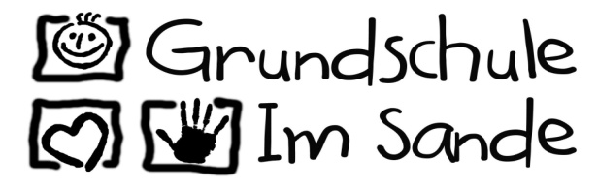

**Materialliste der Klassen 3a, 3b**

Liebe Eltern!  
Für das 3. Schuljahr benötigen die Kinder die unten stehenden Arbeitsmittel. Selbstverständlich können alle vorhandenen Materialien weiter benutzt werden sofern diese noch in Ordnung sind. Bitte überprüfen Sie, welche Dinge Sie neu besorgen müssen. Ersetzen Sie bitte beschädigte Materialien.   
**Bitte versehen Sie alle Dinge unbedingt mit Namen!**

**Etui:**

* 1 Füller und Ersatzpatronen für die Schule - KEIN Stift zum Radieren!
* 1 Bleistift
* 1 Radiergummi
* Buntstifte, für Englisch unbedingt auch rosa und lila
* Filzstifte
* 2 Doppelanspitzer mit Deckel für dicke und dünne Stifte
* 1 Textmarker
* 2 gute Scheren
* 2 Klebestifte
* 1 Lineal

**Hefte / Umschläge / Mappen / Sonstiges**

* 1 Schreibheft A4, Lineatur 3
* 2 Rechenhefte A4, Lineatur 28
* Schreibblock A4, Lineatur 3, gelocht
* 7 Schnellhefter: 1x rot, 1x blau, 1x grün, 1x gelb, 1x weiß, 1x lila, 1x orange
* 1 Postmappe

**Kunst / Textil**

* 1 guter Deckfarbenkasten (gesäubert und ergänzt)
* Borstenpinsel Nr. 4, 6, 10, 12
* Wasserbecher mit Deckel
* Mallappen, Malkittel
* 1 Sammelmappe DIN A3 (die alte kann natürlich weitebenutzt werden)
* KEINEN Zeichenblock anschaffen!

**Sport:**

Die Kinder haben im 3. Schuljahr wieder Sportunterricht. Sie benötigen daher Hallenschuhe und Sportkleidung.

**Hausschuhe**

**Klassenkasse / Bastel- und Papiergeld**

30 Euro (bitte bis zum 03.09.2025 in einem Umschlag mit Namen beschriftet abgeben).